9. ŘÍZENÍ VNĚJŠÍ PAMĚTI

- K čemu slouží vnější paměť
- Slouží ukládání dat, které lze později přečíst, po odpojení napájení se informace
v ní obsažené nesmažou
- Příklad: SSD, HDD

- Charakteristika HDD:
- Pevný disk slouží k trvalému nebo dočasnému ukládání dat (OS, programy, data)
- Mechanické řešení -> pomalejší než SSD, snadné poškození při pádu nebo rychlém pohybu,
který způsobí, že hlavička se dotkne disku -> poškrabe (trvalé poškození)
- Výhoda oproti SSD: větší kapacita s nižší cenou
- Nevýhoda oproti SSD: pomalejší, pokud nepočítáme disky pro servery s 15000 RPM,
které jsou velmi hlučné
- Jeho povrch pokryt vrstvou feromagnetického materiálu
  - Při zápisu se mění jeho orientace, která představuje log. 0 nebo log. 1
pomocí hlavy, na které je cívka
- Geometrie HDD:
  - Stopy
  - Sektory
  - Cylindr
- S.M.A.R.T – Monitorovací systém pro pevné disky, lze zjistit, zdali nám pevný disk „odchází“
podle chyb, které hlásí

- HDD vs SSD
Typ | HDD | SSD
Rychlost | Pro uživatele – 5400 RPM,  7200 RPM – pomalejší  Pro servery – 15000 RPM,  dá se říct, že se preferují nad SSD  Převážně pomalejší | Rychlejší,  není zde mechanické řešení
Životnost | Delší životnost | Kratší životnost
Cena | Levnější | Dražší
Řešení | Mechanické | Mechanické
Odolnost | Křehčí kvůli mechanickému řešení | -
Vhodný pro | Fotky, videa, dokumenty | OS, často používané programy
Hluk | Hlasitější  U 15000 RPM harddisků => velmi hlučné | Velmi tichý
Vibrace | Během své funkčnost vydává menší vibrace -> točení plotny | Nevytváří skoro žádné vibrace
Bootování OS | Pomalé nabootování OS | Mnohem rychlejší nabootování OS  než u HDD
Efektivita napájení | Používá více energie | Používá méně energie

- Fragmentace
- Fragmentovaný soubor je takový, který není uložený do řetězce clusterů následujících za sebou,
je rozházený po disku (leží po několika různých cylindrech)
- Částem takového řetězce se říkají fragmenty
- Takový soubor je z disku načítán pomaleji a hlavně je zde menší šance na záchranu dat při vzniku případné chyby

- Defragmentace
- Defragmentace znamená, že program spojí jednotlivé fragmenty do souboru do jednoho celku tím, že jej přesune na místo, kam se soubor vleze celý
- Kdysi:
  - Musela se provádět, co týden, ručně
- Novodobě:
  - Probíhá od Windows 7+ na pozadí systému
  - Automaticky vypnuté pro SSD disky
- U SSD neprovádíme!! – SSD bychom jenom uškodili
  - SSD neobsahují žádné pohyblivé části -> není mechanické řešení -> z různých míst
se přistupuje stejně rychle
  - Takže když seřadíme vnější paměť SSD -> snižujeme živnost (max. zápisu TB, TWB)
  - Právě že naopak u SSD se používá nástroj TRIM, který zajištuje rovnoměrné ukládání
(tvoří schválně fragmenty) k opotřebení jednotlivých paměťových buněk SSD
- Defragmentační programy:
  - V OS je to defragmentace
  - O&O Defrag
  - Diskeeper
- PS na Maturitu: (Nakreslit FAT tabulku a vysvětlit fragmentaci, ukázat, co to dělá, jak vzniká atd.)

- Metody přidělování oblasti na disku
- Souvislý (spojitý)
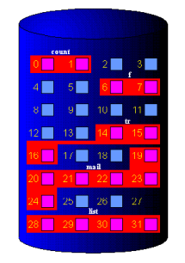
- Souvislá alokace souborů je dána diskovou adresou prvního bloku a délkou
- Přístup k souboru, který byl alokován souvisle (za sebou) je jednoduchý
- Podporuje jak sekvenční, tak i přímý přístup k souboru
Sekvenční = musí přečíst předchozí záznamy před záznamem, aby přistoupil k danému záznamu
Přímý = Může přistoupit k danému záznamu ihned
- Přináší vnější fragmentaci disku -> mnoho malých oblastí,
do kterých se nemůže uložit soubor s větší oblasti
- Vzniká i vnitřní fragmentaci -> neobsadí všechen prostor v blocích
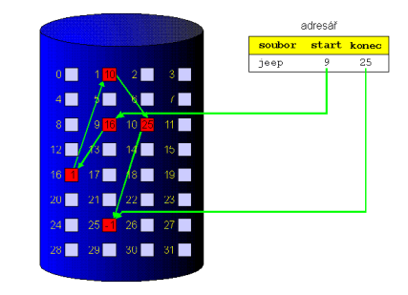
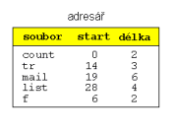

- Spojitý seznam
- Řeší problémy souvislé alokace
- Při spojované alokaci je každý soubor spojovým seznamem diskových bloků
a tyto bloky mohou být rozmístěny kdekoliv na disku
- Adresářová položka obsahuje ukazatel na první a poslední blok souboru
- Pouze sekvenční přístup (pokud chci najít např. 2. blok daného položky,
musím přečíst prvně 1. blok) -> špatná podpora přímého přístupu
- Další nevýhoda - je nutné ukládání ukazatelů, zabírá prostor v blocích
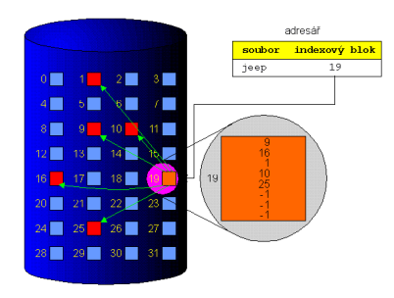
- Alternativa je využití FAT -> jednodušší, efektivnější (pouze obsahuje ukazatel na první blok)

- Indexová alokace
- Řeší problémy souvislé alokace
- Ale podporuje i přímý přístup k souboru
- Řeší to tak, že se všechny ukazatele uloží do jednoho
zvláštního bloku (blok indexů)
- Každý soubor má vlastní blok indexů
- Adresářová položka obsahuje adresu indexového bloku
- Vnitřní fragmentace -> blok indexů má více prostoru
než potřebuje obecně

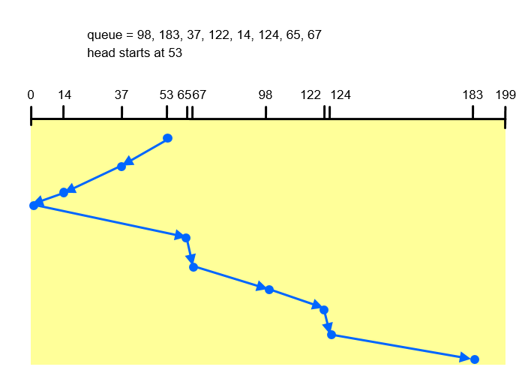
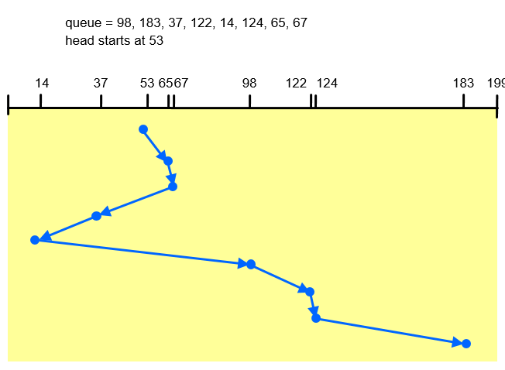
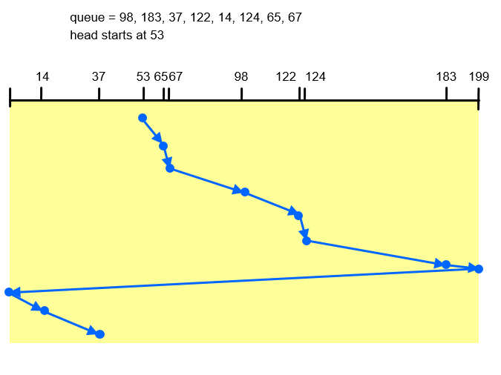
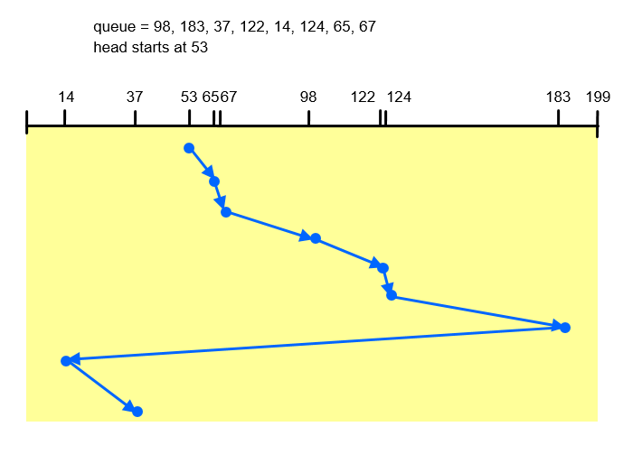
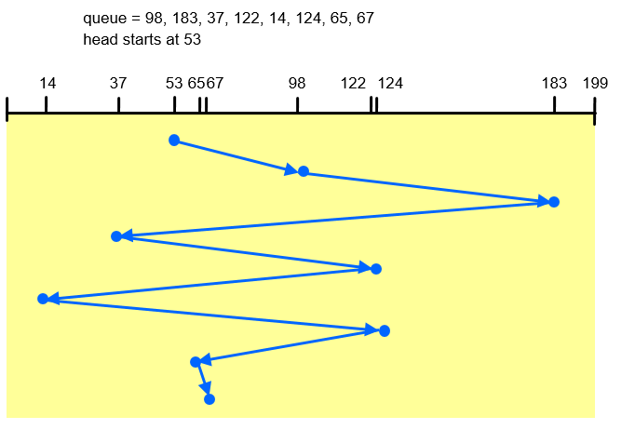
- Plánovací metody přístupu na disk
- FCFS – First come first served (FIFO)
- První co přijde, bude první obsloužen

- SSTF – Shortest seek time first
- Z fronty požadavků vybírá vždy požadavek,
který je nejblíž k hlavě
(dostane se k němu nejrychleji)
- Hladovění nebo stárnutí – požadavek
nikdy nebude obsloužen,
prostě budou stále obsluhovány jiné požadavky

- SCAN
- Hlavička disku začíná na jedné straně disku
a přesunuje se při splňování požadavků
ke druhé straně disku,
pak se vrací zpět a opět plní požadavky
- (vyřizuje požadavky oběma směry)

- C-SCAN
- Vylepšený SCAN, jednotnější čekací doba
na obsloužení požadavku než SCAN
- Hlavička se posouvá z jednoho konce na druhý
a zpracovává požadavky.
Potom se vrací zpět bez vyřizování požadavků
a opět začíná vyřizovat požadavky z prvního konce.
- (vyřizuje požadavky jedním směrem pouze)

- C-LOOK
- Obdoba C-SCAN, ale hlavička jen potud do kraje,
pokud existují požadavky.
- Pak se vrací zpět bez vyřizování požadavků
- (vyřizuje požadavky pouze jedním směrem)

- LOOK
- To samé co C-LOOK
- Ale s vracením zpět vyřizuje požadavky
- (vyřizuje požadavky oběma směry)

